山东大崑电机有限公司年产2600台电机及1000吨定转子项目
竣工环境保护验收现场检查及验收工作组验收意见
2018年7月29日，山东大崑电机有限公司组织召开公司年产2600台电机及1000吨定转子项目竣工环境保护验收现场检查及验收会。验收工作组由工程建设单位（山东大崑电机有限公司）、监测单位（聊城市环境科学工程设计院环境检测中心）并特邀3名技术专家（名单附后）组成。
验收组现场查阅并核实了本项目运营期环保工作落实情况，根据项目竣工环境保护验收监测报告并对照《建设项目环境保护管理条例》、《建设项目竣工环境保护验收暂行办法》，严格依照国家有关法律法规、建设项目竣工环境保护验收技术规范、本项目环境影响评价报告表和审批部门审批决定等要求对本项目进行验收，经认真研究讨论形成环保验收意见，提出意见如下：
一、工程建设基本情况
（一）建设地点、规模、主要建设内容
项目建设地点位于临清市先锋街道办事处胡八里。主要为年产2600台电机及1000吨定转子项目，总投资1994.71万元，占地面积1994.71m²，购置车床、锯床、磨床、压力机等加工设备。
（二）环保审批情况
山东大崑电机有限公司2017年11月委托聊城市环境科学工程设计院有限公司编制完成了《山东大崑电机有限公司年产2600台电机及1000吨定转子项目项目环境影响报告表》，2017年12月11日临清市环境保护局以临环审[2017]654号文对该项目进行了批复。
2018年3月份公司委托聊城市环境科学工程设计院环境检测中心进行该项目的环保验收监测工作，接受委托后聊城市环境科学工程设计院环境检测中心组织有关技术人员进行现场踏勘，依据监测技术规范制定了环保验收监测方案，并于2018年3月26日和27日对厂区有关污染源进行了监测，根据验收监测结果和现场检查情况编制了本项目验收监测报告。
（三）投资情况
项目实际总投资1994.71万元，其中环保投资20万元。占总投资1％。
（四）验收范围
本次验收的范围为年产2600台电机及1000吨定转子项目及其配套环保设施。
二、工程变更情况
经现场验收核查，本项目较环评及环评批复基本没有变化，未发生重大变动。
- 环境保护设施落实情况
（一）废水污染源及其治理措施
本项目废水主要为生活废水，经收集后排入环保厕所，定期清理，外运堆肥，不外排。
（二）废气污染源及其治理措施
项目废气主要是浸漆及烘干废气、喷漆及晾干废气、转子成型废气。浸漆以及烘干过程中产生苯乙烯、二甲苯设侧吸和顶吸集气罩，经收集后通过等离子光氧一体机净化处理，处理后的废气经15m高的排气筒排放；喷漆及晾干废气均在密闭的喷漆房内进行，项目产生的二甲苯、VOCs（以非甲烷总烃计）、漆雾颗粒物经集气管道收集后经集气管道+水帘+过滤棉+等离子光氧一体机净化处理后经一根15m高排气筒排放；转子成型产生的非甲烷总烃经集气罩收集后通过“喷淋塔+过滤棉+静电吸附+UV光氧催化设备”进行处理，经1根15m高的排气筒排放。
项目无组织废气主要是浸漆、喷漆过程中产生的颗粒物、VOCs（以非甲烷总烃计）、二甲苯、苯乙烯无组织排放。
（三）噪声
项目噪声主要为各类压力机、磨床、数控车床、铣床等生产设备运行时产生的噪声，经过基础减振，合力布局、距离的衰减等措施降低噪声对周围环境的影响。
（四）固体废物
项目产生的固体废物主要为原材料检验产生的不合格产品、废磨削液、废液压油、转子加工时产生的铁屑、定子嵌线时产生的线头、残次品、喷漆废气净化设施产生的废过滤棉（含漆渣）、喷漆水帘循环水更换的含漆废水、冲压产生的下脚料、含油废抹布及手套、废灯管、生活垃圾。其中原材料检验不合格品产量约为10t/a，转子加工铁屑产量约为10t/a，废线头产量约为0.5t/a，残次品产量约为100t/a，过滤棉（含漆渣）产量约为100t/a，属HW 12危险废物，废磨削液产量约为0.01t/a，属HW09危险废物，含油漆废水产量约为4t/a，属HW 12危险废物，废液压油产量约为0.02t/a，属HW08危险废物，含油废抹布、手套产量约为0.05t/a，属HW49其他废物，废灯管产量约为36根/a，属HW29危险废物，生活垃圾产量约为2.25t/a，冲压下脚料产量约为400t/a；项目产生的废磨削液、废液压油、废灯管、废手套及抹布、漆渣及含漆废水属于危险废物，送至危废暂存间内，委托山东中再生环境服务有限公司处理，原材料检验产生的不合格产品、转子加工时产生的铁屑、定子嵌线时产生的线头、残次品、冲压产生的下脚料外售综合利用，生活垃圾由环卫部门统一清运。
四、验收监测结果
（一）环保设施运行检测结果
聊城市环境科学工程设计院环境检测中心出具的《山东大崑电机有限公司年产2600台电机及1000吨定转子项目竣工环境保护验收监测报告》监测结果表明：
1.废气
验收监测期间，无组织废气颗粒物最大排放浓度为0.377mg/m³、均符合《大气污染物综合排放标准》（GB16297-1996）表2中的无组织排放监控浓度限值要求；苯乙烯最大排放浓度为未检出，满足《恶臭污染物排放标准》（GB14554-1993）表1中的二级标准；二甲苯、VOCs最大排放浓度分别为未检出、1.77mg/m³，均符合《山东省挥发性有机物排放标准 第5部分：表面涂装行业》（DB37/2801.5-2018）表3中的响应的标准。浸漆及烘干工序处理后排气筒产生的苯乙烯最大排放浓度为1.05mg/m³，符合《恶臭污染物排放标准》（GB14554-1993）表2中的标准，二甲苯最大排放浓度为未检出，符合《山东省挥发性有机物排放标准 第5部分：表面涂装行业》表1中的响应的标准；喷漆和晾干工序处理后排气筒产生的二甲苯、VOCs最大排放浓度分别为未检出、1.08mg/m³，均符合《山东省挥发性有机物排放标准 第5部分：表面涂装行业》表1中的响应的标准；颗粒物最大排放浓度为3.6mg/m³，符合《山东省区域大气污染物综合排放标准》（DB37/2376-2013）表2“一般控制区”标准限值要求；转子成型工序处理后排气筒产生的非甲烷总烃最大排放浓度为6.7mg/m³，满足《大气污染物综合排放标准》（GB16297-1996）表2中的酚甲烷总烃二级排放标准。

2、噪声
噪声监测结果表明，四厂界昼间噪声值在55.7dB（A）~59.2dB（A）之间，夜间噪声值在46.3dB（A）~48.7dB（A）之间，均符合《工业企业厂界环境噪声排放标准》（GB12348-2008）中的2类标准要求。
3．固体废物
项目产生的固体废物主要为原材料检验产生的不合格产品、废磨削液、废液压油、转子加工时产生的铁屑、定子嵌线时产生的线头、残次品、喷漆废气净化设施产生的废过滤棉（含漆渣）、喷漆水帘循环水更换的含漆废水、冲压产生的下脚料、含油废抹布及手套、废灯管、生活垃圾。其中原材料检验不合格品产量约为10t/a，转子加工铁屑产量约为10t/a，废线头产量约为0.5t/a，残次品产量约为100t/a，过滤棉（含漆渣）产量约为100t/a，属HW 12危险废物，废磨削液产量约为0.01t/a，属HW09危险废物，含油漆废水产量约为4t/a，属HW 12危险废物，废液压油产量约为0.02t/a，属HW08危险废物，含油废抹布、手套产量约为0.05t/a，属HW49其他废物，废灯管产量约为36根/a，属HW29危险废物，生活垃圾产量约为2.25t/a，冲压下脚料产量约为400t/a；项目产生的废磨削液、废液压油、废灯管、废手套及抹布、漆渣及含漆废水属于危险废物，送至危废暂存间内，委托有山东中再生环境服务有限公司处理，原材料检验产生的不合格产品、转子加工时产生的铁屑、定子嵌线时产生的线头、残次品、冲压产生的下脚料外售综合利用，生活垃圾由环卫部门统一清运。
（二）环境管理调查
山东大崑电机有限公司制定了《山东大崑电机有限公司环保管理制度》,并设立了相关机构。日常工作由工程部门归口管理，其主要职责是：行使公司环保工作的计划、组织、指挥、协调、检查和考核管理职能，日常一切工作须对公司负责。
五、专家意见：
在今后企业环保工作中，建议企业落实以下要求。
- 加强文本制作质量，审核关于废气检测数据、设备清单、实际投资金额及工艺流程内容，使文本内容真实可靠，进一步完善、核实验收检测报告。
- 部分车床下方及周围存在油污现象，应及时清理，保持车床及周围地面清洁。
- 规范采样爬梯、平台和采样口。
- 喷涂工序应加大废气收集面积，提高废气收集效率。
- 危废台账记录内容不完整。
- 现场整改照片：
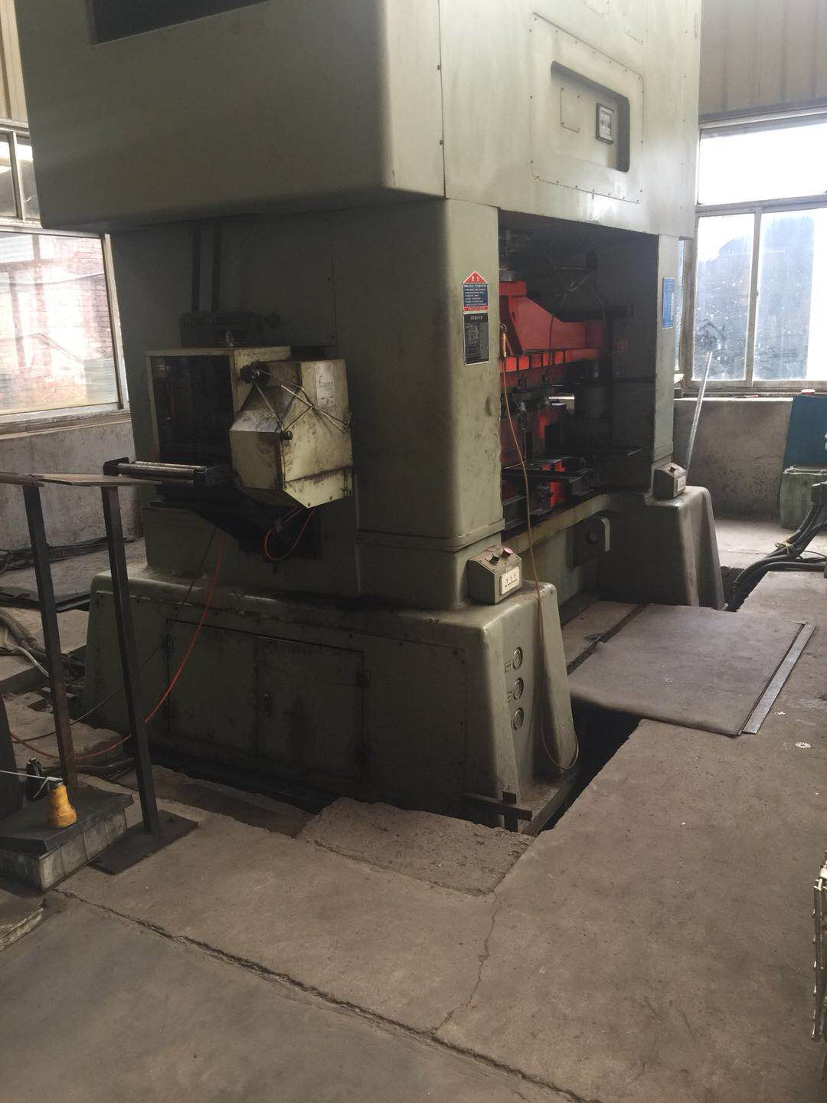
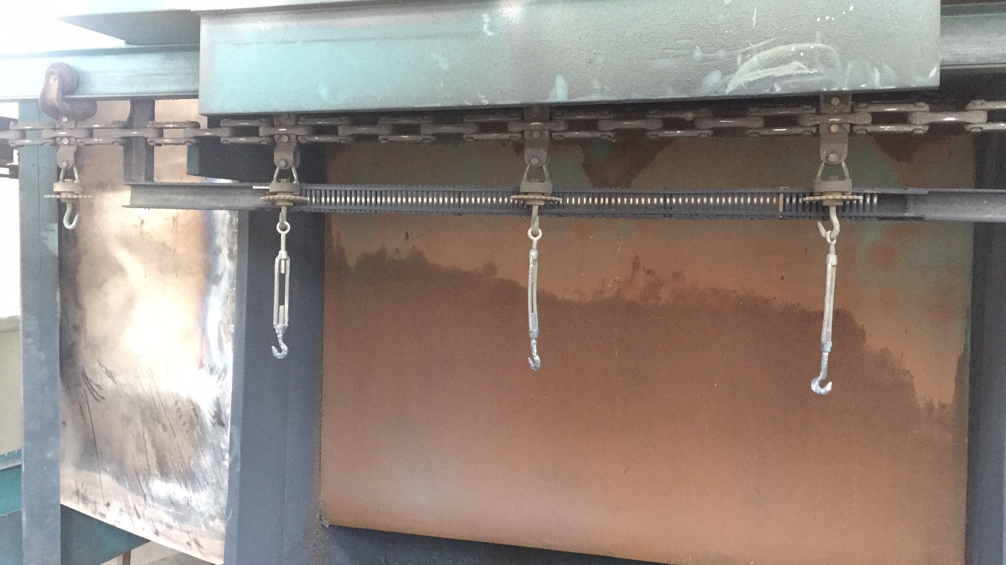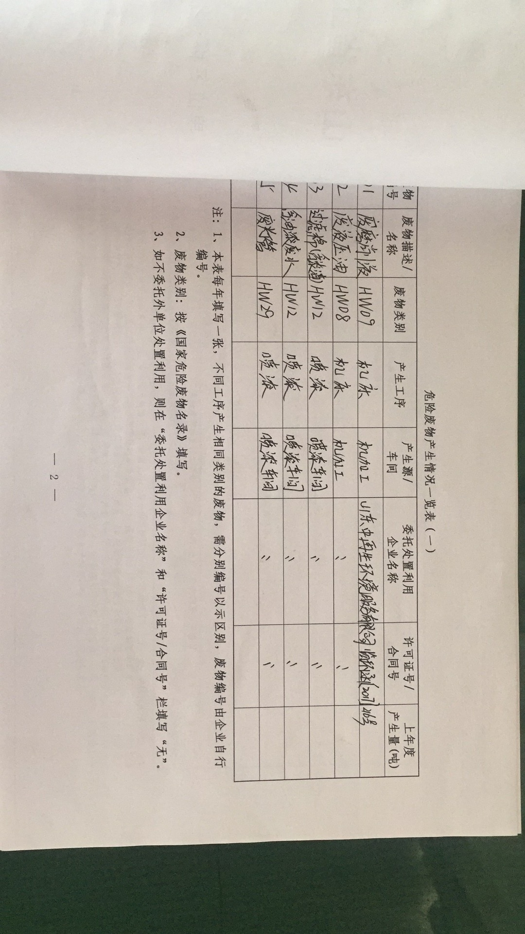

七、验收结论
验收组一致认为该项目实施过程中按照环评及其批复要求落实了相关环保措施，环保手续齐全，建立了相应的环保管理制度，项目建设过程无重大变更。按环境影响报告表及审批要求建设了环境保护设施。验收监测各项指标满足国家相关排放标准。
鉴于项目符合国家和地方相关产业标准及准入要求，用地符合当地规划，环保设施与生产配套，验收期间各项监测指标满足国家相关排放标准，该项目通过环保验收。
山东大崑电机有限公司验收组
2018年7月30日

